Za čas od 16. 3. 2020 do 20. 3. 2020 – delo na daljavo
NAR 7. a in b
KRALJESTVO ŽIVALI IN RASTLIN
https://www.ric.si/mma/N062-421BIO-3-3/2008020415221110/
Tema PAJKOVCI
V SDZ (samostojnem delovnem zvezku), stran 121, preberi
vsebino o pajkovcih in pajkih. Pomagaj si tudi z zapisom »Pajkovci in pajki«, ki ga najdeš na isti spletni strani, kot to bereš. Vse zapisuješ (pišeš in rišeš) v zvezek naravoslovja.
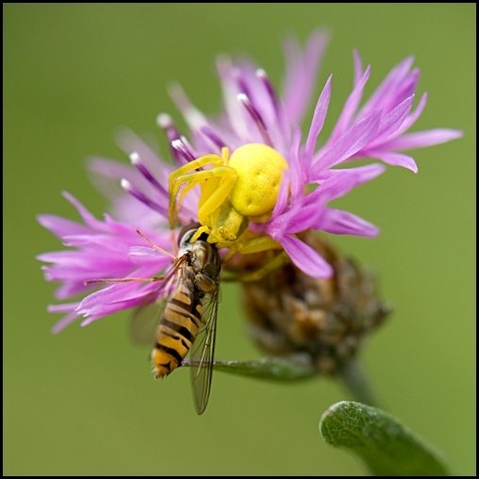
Naloge:
- Napiši v zvezek kratek povzetek o pajkovcih oziroma o PAJKIH (v kakšni obliki bi to rad/a naredil/a si izberi sam/a: miselni vzorec ali zajameš bistvo po točkah ali alinejah).
- Izberi si enega izmed množice vrst pajkov (s pomočjo spleta) in ga opiši v »6 točkah«, ki smo si jih že zapisali (življenjski prostor, zgradba, način dihanja…).
- Izbranega pajka tudi nariši – zunanjo in notranjo zgradbo. Slika oziroma skica ne sme biti manjša od ½ strani A4 formata (najmanj pol tvoje strani v zvezku).
- Pod KRALJESTVO ŽIVALI IN RASTLIN (zgoraj – besedilo modre barve) boš našel »sistem živali«, ki ga najdemo na ogromnem plakatu v učilnici biologije na šoli. Torej odpri to spletno mesto, da prideš do »sistema-kraljestva« živali (lahko si ga tudi sprintaš in prilepiš v zvezek nar) in prepiši DEBLO MNOGOČLENARJEV v zvezek na »svojo stran« in obkroži tiste živali, ki smo o njih že govorili in jih poznamo.
- Če lahko, pojdi v naravo in si pajke oglej, drugače lahko z malo dobre volje najdeš tudi kakšnega pajka v stanovanju, če ga ni mama že pregnala z metlo. Vedno pa lahko najdeš pajke »na internetu«. V SDZ odpri stran 122 in reši »Raziskujem: SPOZNAVAM PAJKE«.
- Kaj meniš, zakaj se nekateri ljudje bojijo pajkov?

Pri svojem delu si lahko pomagaš tudi z naslednjimi spletnimi stranmi:
- https://sl.wikipedia.org/wiki/Pajki – splošno o pajkih
- https://www.notranjski-park.si/izobrazevalne-vsebine/zivalski-svet/pajki – naši pajki
- https://metinalista.si/pajki-so-zanimive-zivali-ki-ugriznejo-in-ne-pikajo/ - pajek ugrizne…
- http://www.bk-tom.si/kateri-pajki-zivijo-v-sloveniji-in-katerega-se-je-potrebno-bati/ - v SLO..
- https://www.rtvslo.si/okolje/novice/video-pravo-mesto-da-se-znebite-strahu-pred-pajki-in-plazilci/363688 - društvo eksotičnih živali, …poglej si video
- https://www.24ur.com/novice/slovenija/bioexo.html – video

